控制模块验收标准
- 功能
- 保护功能：检测到温控器的温度达到70℃， PWM1、PWM2 输出均为低电平---即关闭PWM ；开启警告灯。
- 其他故障（预留）：检测到 JP1 的第14脚电平被拉低，PWM1、PWM2输出均为低电平---即关闭PWM 。
- 电流可选：即功率可设置---- A：20*20.8-120*24.8；
V=0.04(I)+20V B：20*20.8-140*25.6；
C：20*20.8-200*28.0；
D：20*20.8-240*29.6。
- JP1 的第7脚有一个模拟信号输出，对应的焊接电流给定值。
- 频率可选择：频率可设置为30KHz 至100KHz 。
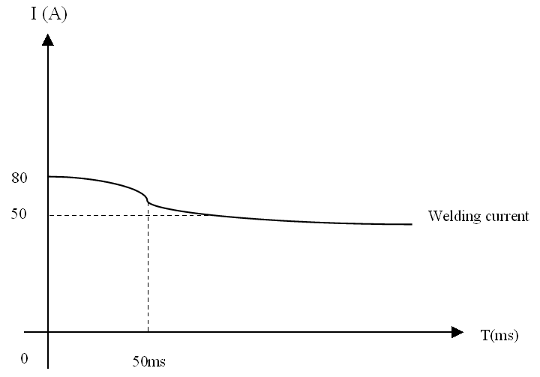
- 焊接电流处理
- 小电流焊接，当用户设定电流低于起弧电流值80A时，例如设定为50A，则焊接电流过程如右图所示，焊接起始电流为80A，经过50~100ms后电流小降到50A。当用户设定电流大于80A时，焊接电流维持在用户设定值。要求起弧电流值及维持时间值在程序代码中可以改动，不影响程序架构。例如可设定判定参考值为90A，维持时间设定为100ms，运行时如上述流程。
- 焊接过程电弧推力，实时监控焊接电压，当检测到输出电压低于推力判定电压20V时增大输出功率，快速提高输出电压高于20V。当输出电压高于20V恢复到正常的输出功率值。要求推力判定电压值在程序代码中可以改动，不影响程序架构。例如推力判定电压值可设定为25V。
- 焊接过程控制的PID 参数可在程序代码中直接更改调试，不影响程序架构。
- 焊接过程要求，在焊机电源输入电压为220V条件下焊接：
A：要求焊接J422 φ2.5MM焊条，焊接电流60A，不出现断弧、焊条粘工件的情况。
B：要求焊接J422 φ3.2MM焊条，焊接电流90A，不出现断弧、焊条粘工件的情况。
C：要求焊接J422 φ4.0MM焊条，焊接电流120A，不出现断弧、焊条粘工件的情况。
D：要求焊接J422 φ5.0MM焊条，焊接电流160A，不出现断弧、焊条粘工件的情况。
5、要求焊接输出电流波动在10A以内。

